Gemeentebestuur Ingelmunster
Oostrozebekestraat 4 – 8770 Ingelmunster
Tel. 051 33 74 00 – Fax 051 31 82 83

Bekendmaking reglementen en verordeningen

De burgemeester maakt, overeenkomstig art. 186 van het Gemeentedecreet, aan het publiek bekend, dat het college van burgemeester en schepenen in zijn zitting van 19 maart 2018 het hiernavolgende reglement of verordening heeft aangenomen:

Vaststellen van een tijdelijk verkeersreglement naar aanleiding van de organisatie van vinkenzettingen te Ingelmunster in 2018

De tekst van dit reglement of verordening ligt ter inzage van het publiek aan het onthaal van het gemeentehuis, voor een periode van twintig dagen te beginnen vanaf 29 maart 2018.
Dit reglement/ deze verordening treedt in voege en wordt verbindend vanaf 1 april 2018..

Opgemaakt te Ingelmunster op 29 maart 2018

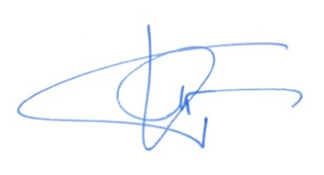ir. D. RONSE  Secretaris |  | 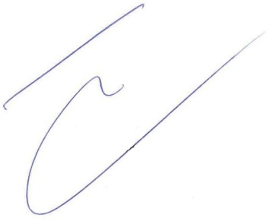K. WINDELS  Burgemeester

